简介
maven私服nexus相当于本地仓库和远程仓库之间的一个连接点，如
1、在没有nexux的情况下，若我们项目中所需要的jar包在本地仓库中不存在时，便会请求maven远程仓库，若存在改jar包，则下载至本地仓库；若不存在，则报错。
2、在项目中，倘若有nexus的存在，若本地仓库不存在某个jar包时，会自动向项目中所配置的nexus请求该构件，若neuxs中存在该har包，则会下载至本地仓库；若nexus不 存在时，此时会向远程仓库请求，在远程仓库中，如果存在此构件，便会下载至nexus以供他人或其他项目使用，此种做法可以节省宽带，继而下载至本地仓库；若不存在该
构件，则报错。

安装过程
1、nexus下载地址：http://www.sonatype.org/nexus/go
2、在搭建nexus，我是在win8-64位的机器上搭建的，所以在下载nexus压缩包的时候需要根据所搭建的环境而选择相应的压缩包。解压后的目录如下
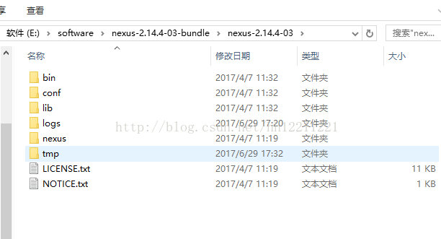
3、启动nexus服务。双击console-nexus.bat即可启动nexus服务。
注：在启动nexus时需要选择适合自己搭建环境的文件夹，如在操作过程中，我选择的是“\nexus-2.14.4-03\bin\jsw\windows-x86-64”（windows-64位的环境）。
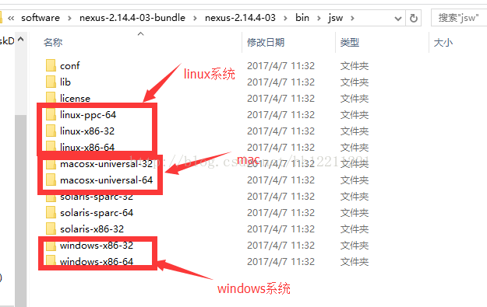
4、在浏览器中输入http://127.0.0.1:8081/nexus/。如出现以下界面，则表示启动成功。否则可查看\log\wrapper.log文件查找错误信息。
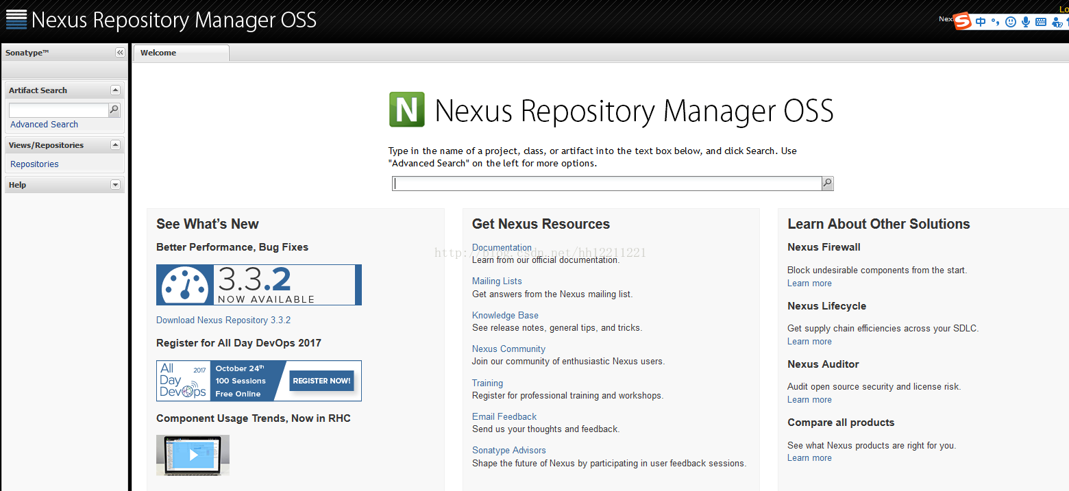
nexus默认用户名：admin，密码admin123。

问题解决
我在安装nexus的过程中遇到nexus无法启动；并提示如下信息：wrapper | The nexus service was launched, but failed to start。造成这种问题的原因是端口占用，只需更改nexus的端口即可启动成功。具体过程如下：
1、打开\nexus-2.14.4-03\conf\文件夹下的nexus.properties，修改端口（可随意设置）即可！

将列表中所有Type为proxy 的项目的 Configuration 中的 Download Remote Indexes 设置为True
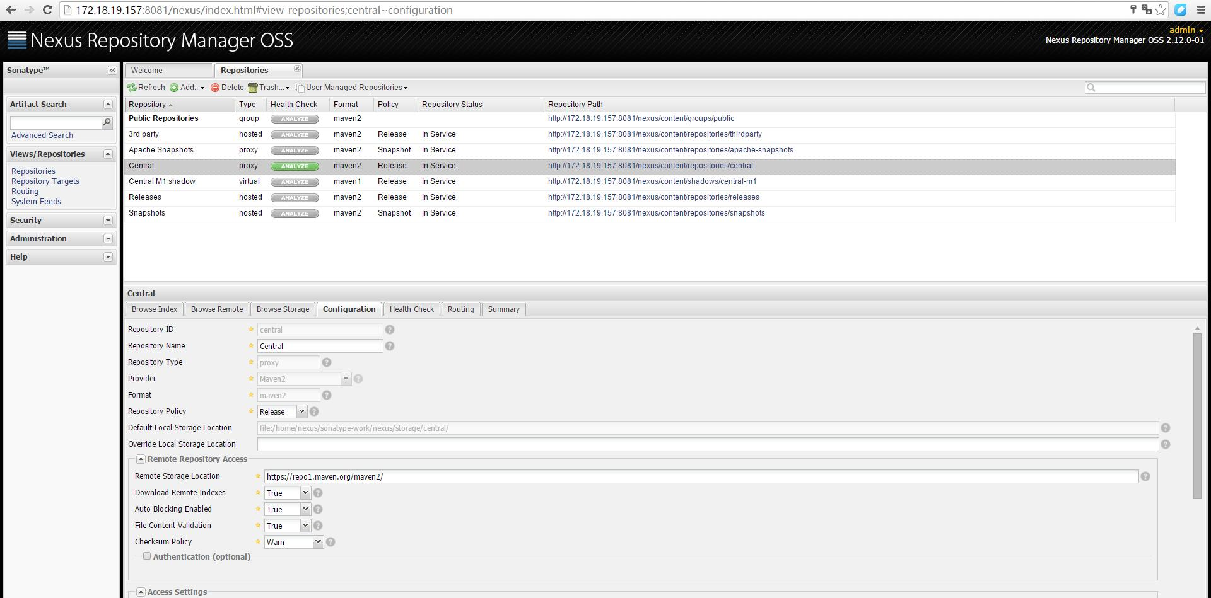将Releases仓库的Deployment Policy设置为 Allow ReDeploy
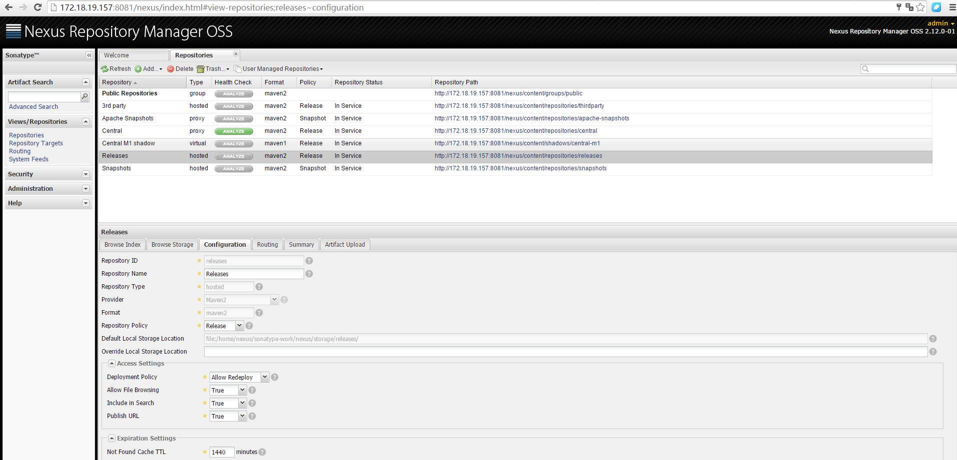
当然我们也避免不了会使用到一些第三方的 jar ，而这些jar包也不存在于互联网上的maven中央仓库中，这时我们可以手工添加jar 到我们的私服中。 添加第三方 jar 如下： 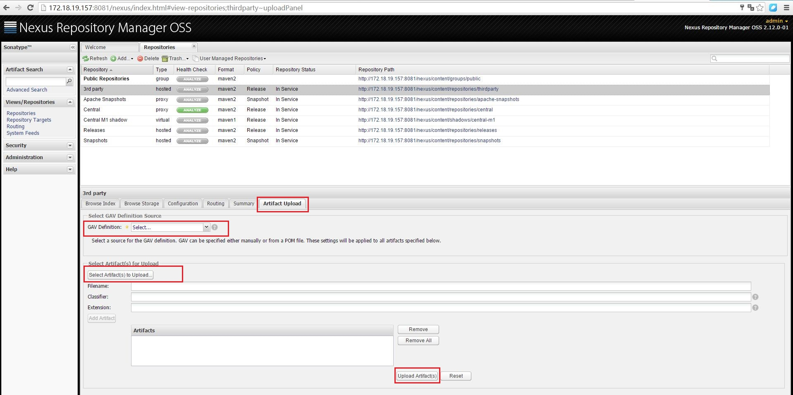
填写完必选字段，点击Upload Artifact(s)按钮即可。
如果需要删除的话，如下：
